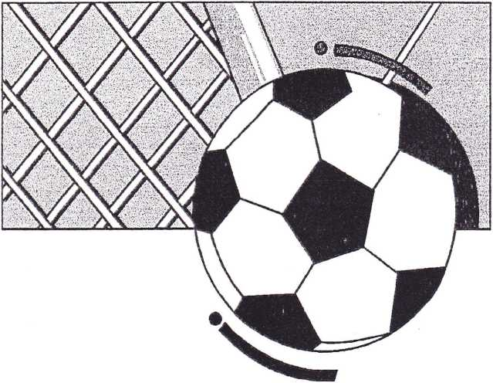
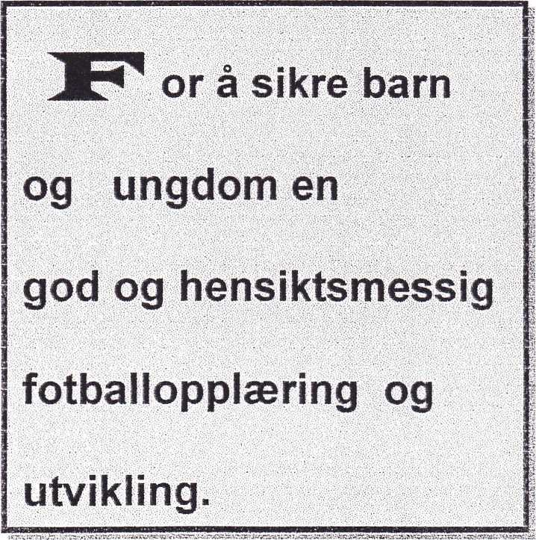

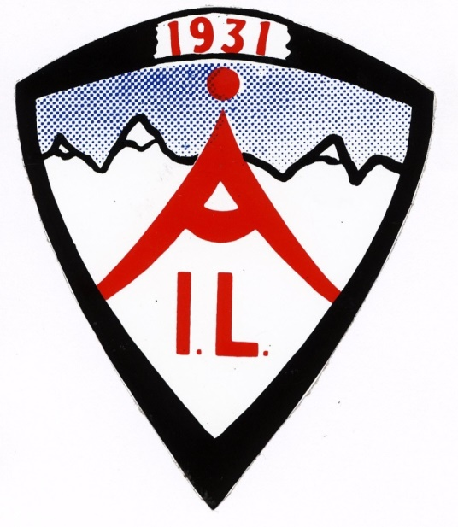

For Åseral Idrettslag Fotball

- Hovedmål er å etablere et trygt og godt miljø med positiv tankegang og aktivitet.
- Gi alle gutter og jenter i alle aldre et aktivitetstilbud
- Tilby hvert lag trenere og ledere samt tilfredsstillende treningsmuligheter.
- Skape gode fotballspillere med god fotball- forståelse, teknikk og angrepskvaliteter.

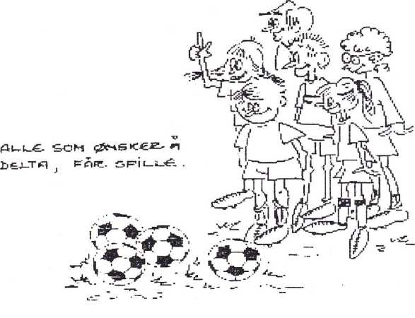

Gi et organisert tilbud til alle som ønsker å delta

MILJØ
- Hovedmål er å etablere et trygt og godt miljø med positiv tankegang og aktivitet.
- Hvert lag skal prøve å avvikle 2-3 sosiale/fellesaktiviteter ut over det sportslige.
- Delta i dugnadsaktiviteter som er til nytte for lag og klubb.
- Alle lag må få mulighet til å delta i minst en turnering, og lag over 14 år skal få tilbud om turnering med overnatting hver sesong.
SPORTSLIG
- Alle spillere til og med 12 års-klassen bør få tilnærmet lik spilletid i kampene.
- Topping av lag - inndeling i best og nestbest - bør ikke foretas før i 12 års-klassen.

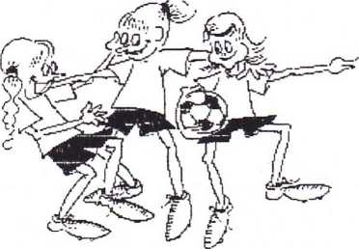

SPORTSLIG UTVIKLING
- Hvert las utarbeider utviklingsmål for spillerne/laget
— - cr o’ r w’
foran hver sesong.
- Åseral Idrettslag skal legge til rette for at spillere med talent/' ambisjoner skal få utvikle sine egenskaper mot et toppnivå.

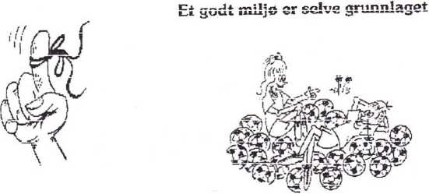

UTDANNING \ KOMPETANSE
- Alle ledere som ønsker, det skal kunne få ta kurs innen fotballen.

- Alle leder skal foran hver sesong ha en gjennomgang av
* / y—
Sportsplanen for fotball i Åseral Idrettslag. Denne skal være retningsgivende for den sportslige virksomheten

ETIKK / HOLDNINGER - TRENER / LEDER
- Møt godt forberedt til trening og kamp
- Beregn god tid – kom ikke for sent.
- Vær positiv- gi positive tilbakemeldinger
- Ledere/trenere skal være rettferdige- Gi alle en reel sjanse!
- Følg spillets intensjoner og regler.
- Gi barna ansvar – begynn i det små
- Leder/trener skal vise lojalitet mot klubbens mål.
- Leder/trener skal ikke benytte rusmidler når en representerer klubben

ETIKK/HOLDNINGER - SPILLERE
- Spillerne skal møte presis til trening, kamp, spillermøter og andre fastlagte arrangementer.
- Spillerne skal alltid melde fra dersom han/hun blir forhindret fra å møte.
- Trenings- og kamputstyret skal til enhver tid holdes i orden.
- Spillerne skal seiv ta ansvar for egen utvikling, både som individuelle spillere og som medlemmer av laget.
- Spillerne skal vise disiplin både på og utenfor banen. Dette gjelder:
- Egendisiplin og lagdisiplin overfor eget lags opplegg og retningslinjer.
- Disiplinert og fair holdning overfor motspillerer.
- Disiplinert og korrekt oppførsel overfor dommere og hans avgjørelser.
- Spillerne skal forsøke å bidra positivt til god lagånd og godt samhold.

- Spillerne skal være lojale overfor klubb, ledere, medspillere og trener. Ta alltid opp problemer/konflikter internt i laget først.
- Spillere tillates ikke bruk av rusmidler i forbindelse med trening, kamper, turneringer, reiser o.l.
- Spillerne skal ellers vise høvelig oppførsel, d.v.s vanlig god folkeskikk.
- Spillerne skal vite hva sundt kosthold er, og skal så langt det lar seg
1 ' S-' W
gjøre prøve å etterleve dette.

”I lagspill må vi hjelpe hverandre”
